Dobrý den osmáci,

Posílám pracovní list do chemie, který vyplníte a všichni povinně pošlete do 12.11.24:00hod na sarka.petru@zshlubocky.cz!

+ naučit další prvky, v pátek vyzkouším:
Ti – titan
V – vanad
Cr – chrom
Mn – mangan
Fe – železo
Co – cobalt

Voda – pracovní list

Zakroužkuj správné odpovědi, popřípadě doplň chybějící text.

1) Voda pokrývá přibližně
29 % | 97% | 71%

zemského povrchu.

2) Vodní obal Země se nazývá…………………………………...

3) Slaná voda moří a oceánů tvoří asi
97 % | 79% | 21%

veškeré vody na Zemi.

4) Dešťová voda je voda: měkká tvrdá minerální.

5) Uveď tři příklady lázeňských měst: …………………………..

…………………………..

…………………………..

6) Jmenuj tři příklady minerálních vod: ………………………...

………………………...

………………………...

7) Zakroužkuj dělící metody, které jsou součástí procesu přípravy

pitné vody ve vodárnách: krystalizace, destilace, filtrace,

odstřeďování, usazování, sublimace, extrakce.

8) Označ, na co smíš použít užitkovou vodu: k mytí těla, k mytí

nádobí, na praní, na vaření, do napařovací žehličky, k pití,

k napájení zvířat, ke koupání.

9) Uveď dva příklady využití destilované vody: ………………

……………...

10) Která látka se přidává do vody, aby ji zbavila

choroboplodných zárodků: ……………………………….

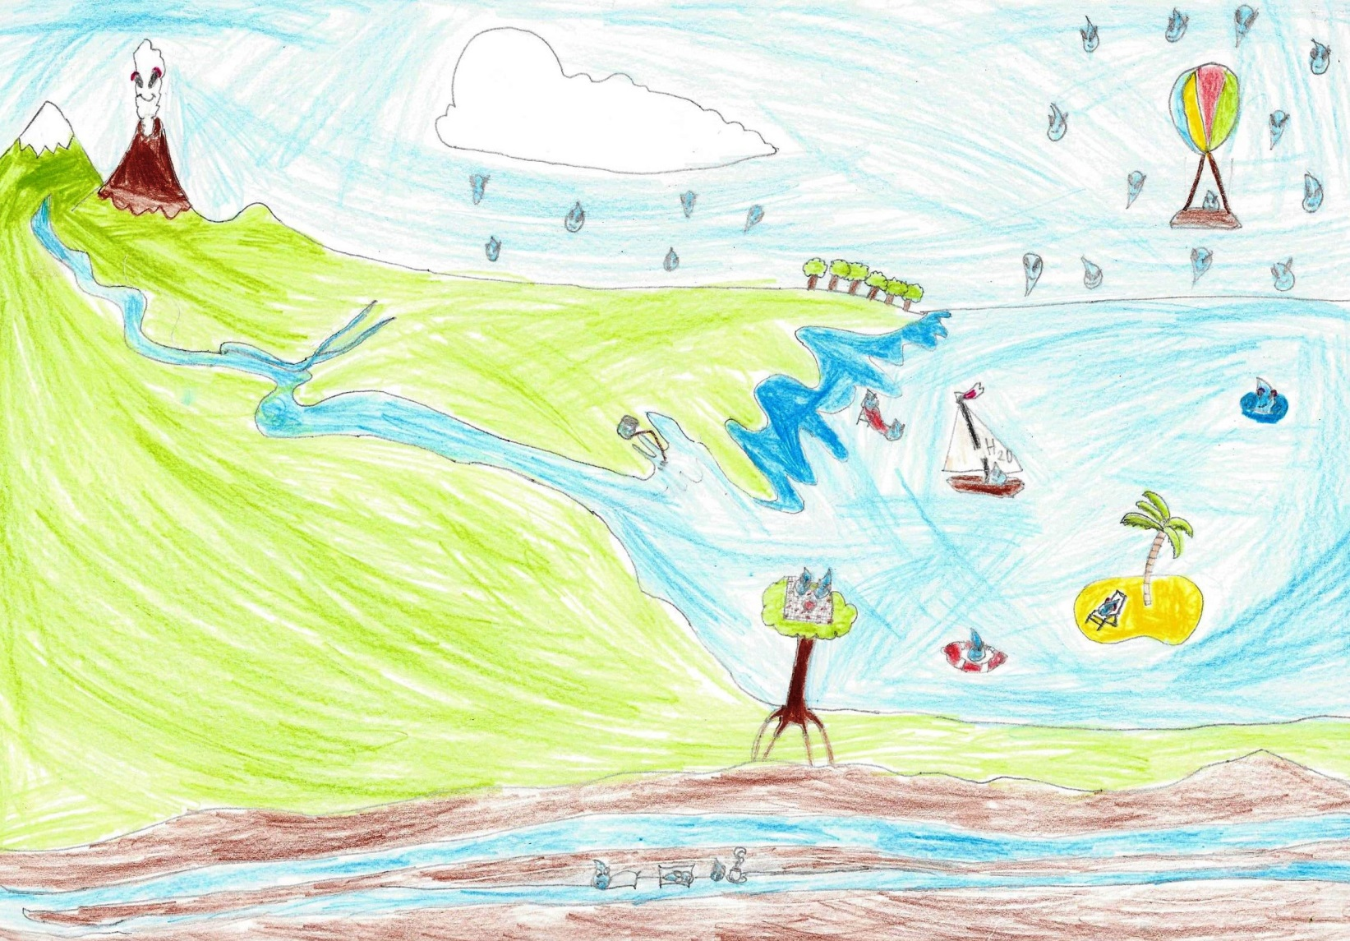
KOLOBĚH VODY V PŘÍRODĚ

- Popiš obrázek koloběhu vody: děje označeny - typy vody -

- Proč je voda v mořích slaná?
________________________________________________________________________________________
- K jakým dějům na obrázku dochází v místech označených šipkou? doplň do obrázku

- Je problém tání ledovců pro Zemi? Vyber odpověď a zdůvodni ji:
ANO x NE

Protože:___________________________________________________________________________________________________________________________________________________________________________________

